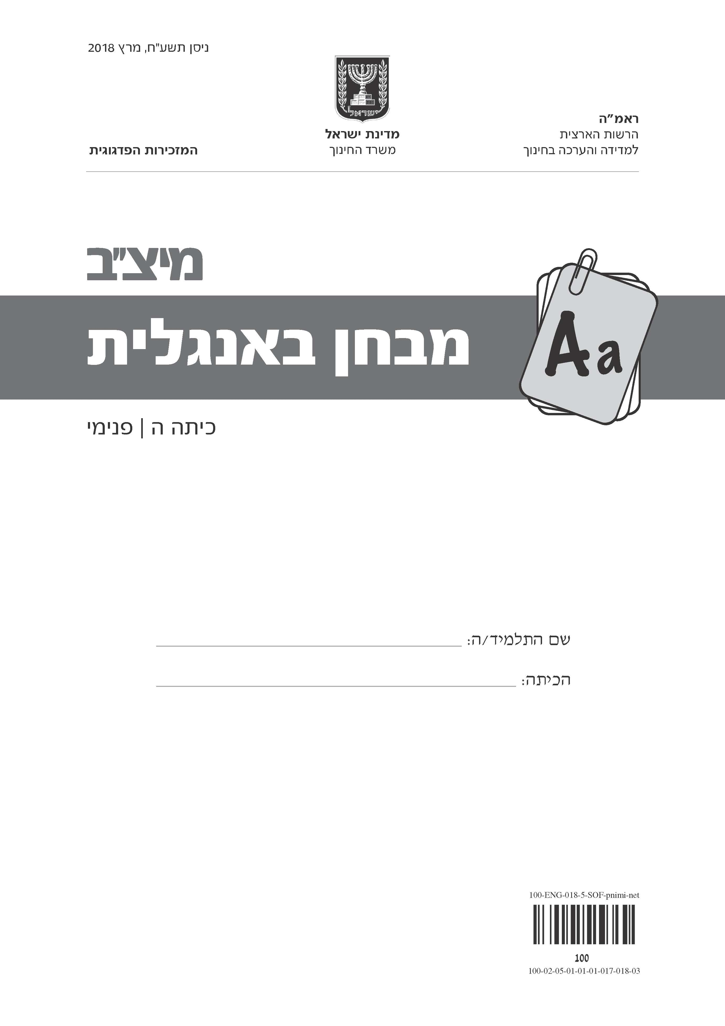

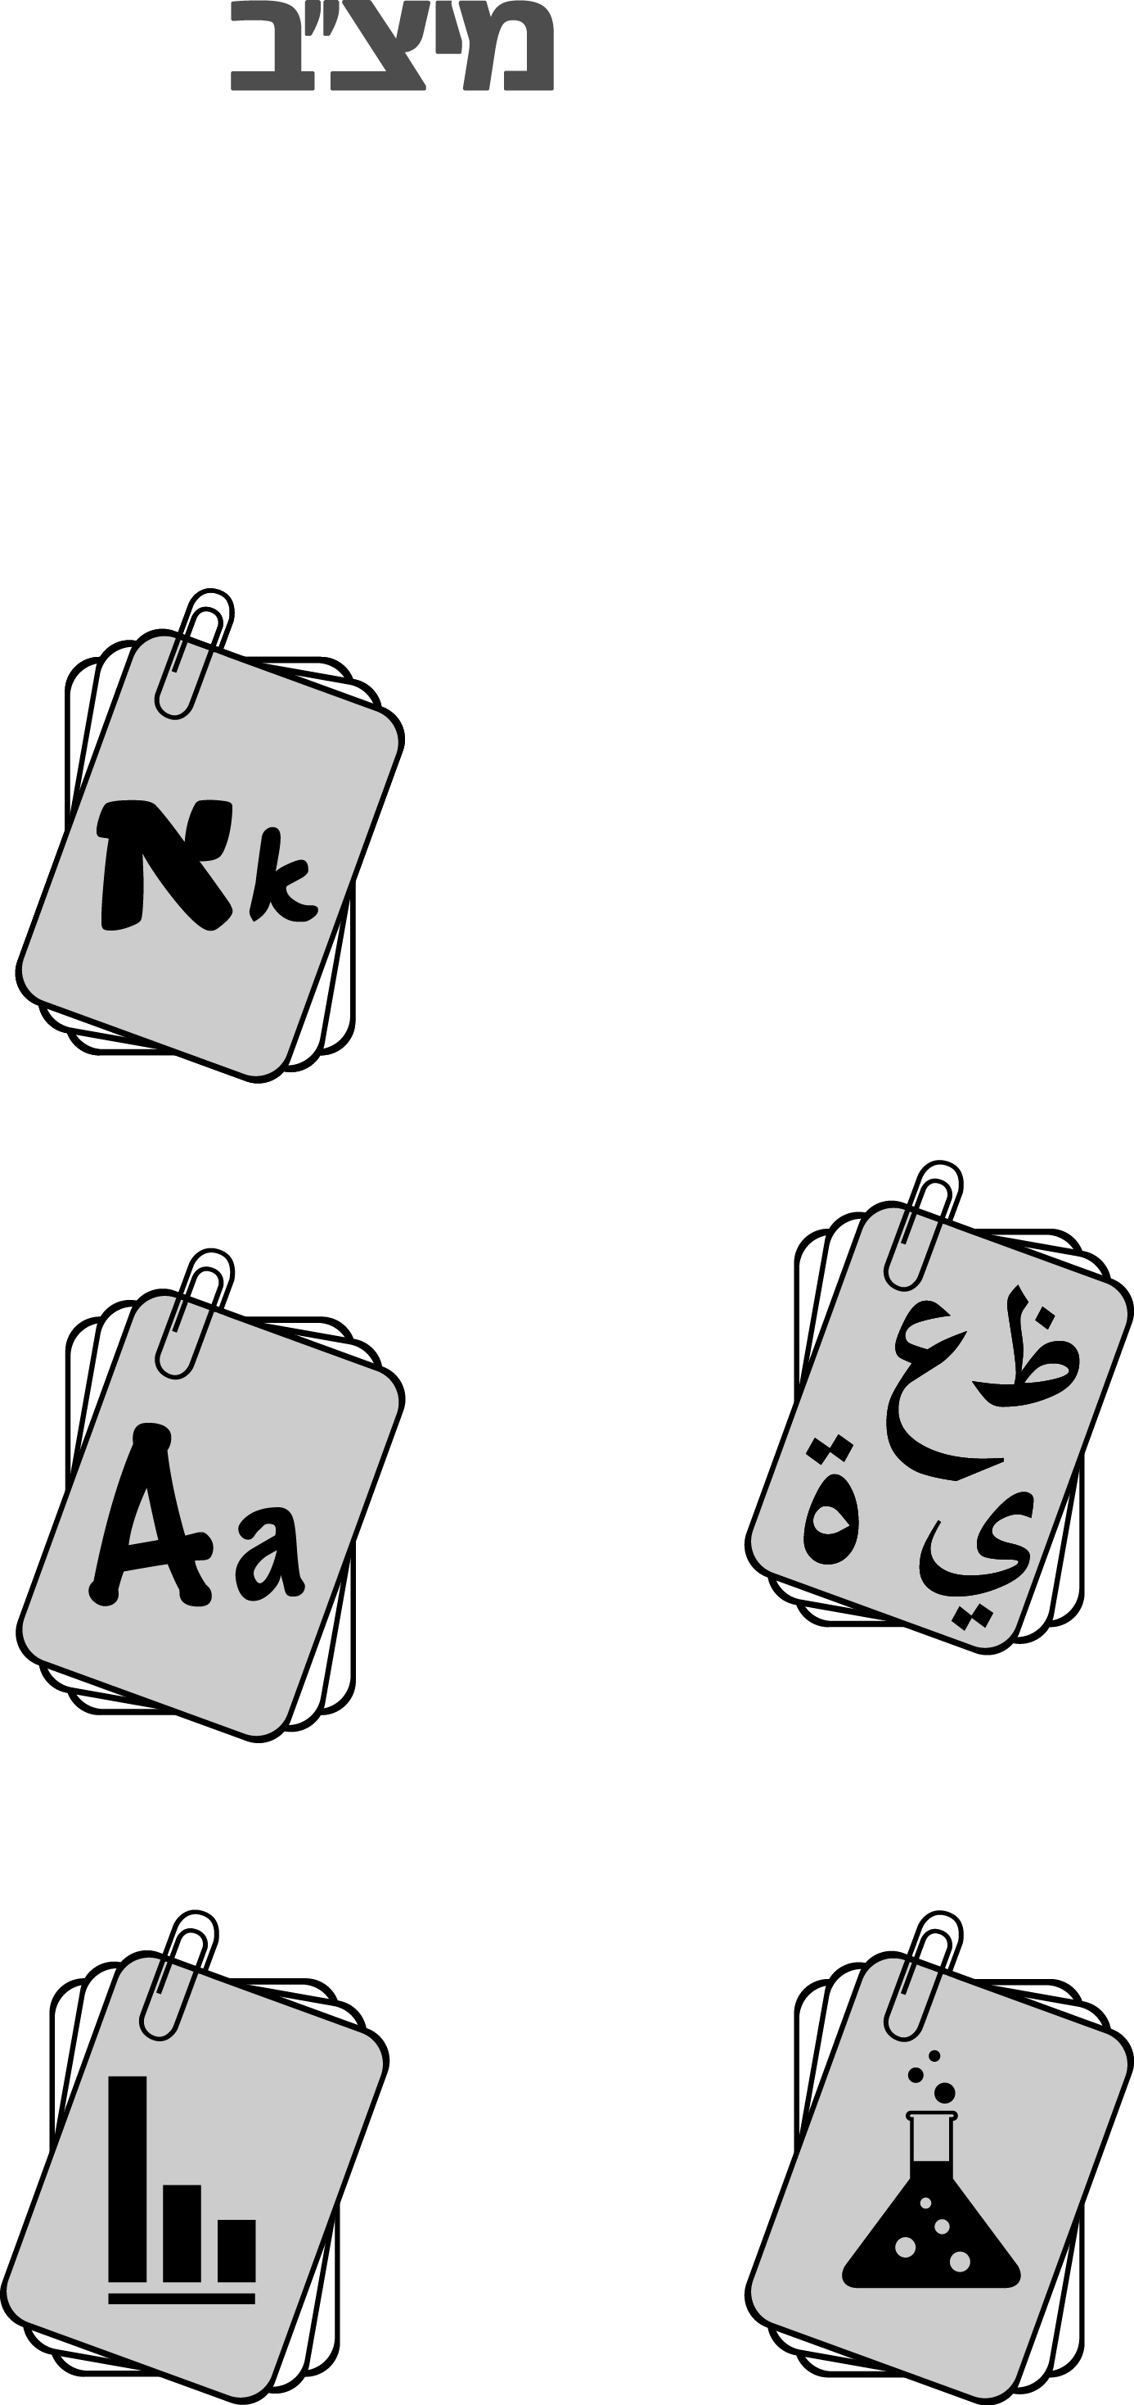

לפניכם מבחן באנגלית

בשתי המשימות הראשונות יושמעו לכם כמה קטעים מוקלטים. כל קטע
יושמע פעמיים, ואתם תתבקשו להשיב על השאלות שבחוברת המבחן.
בשאר המשימות תתבקשו לקרוא קטעים (חלק מהם קצרים וחלק מהם
ארוכים) ולהשיב על השאלות.
כתבו את תשובותיכם באנגלית.
לא תוכלו להיעזר במילון מכיוון שבמבחן נבדקת גם השליטה שלכם באוצר
מילים באנגלית.
לרשותכם 90 דקות, אך אם תזדקקו לזמן נוסף, בקשו מהמורה.

בהצלחה!

TASKמשימה 1
1. You are going to hear a  teacher talking about pupils' inventions.  Look at the pictures on the  next page. |  | 1. אתם עומדים לשמוע מורה מספרת על המצאות של תלמידים.  התבוננו בתמונות שבעמוד הבא.

Listen to the teacher and match  each invention to the correct  picture.  Write the number of each invention in the box under the correct  picture.  You will hear the teacher twice.  Note: There are more pictures  than needed. |  | הקשיבו לדברי המורה ובחרו את התמונה המתאימה לכל המצאה.  כתבו את המספר של כל המצאה  במשבצת שמתחת לתמונה המתאימה לה.  אתם תשמעו את המורה פעמיים.  שימו לב: יש יותר תמונות מהנדרש.

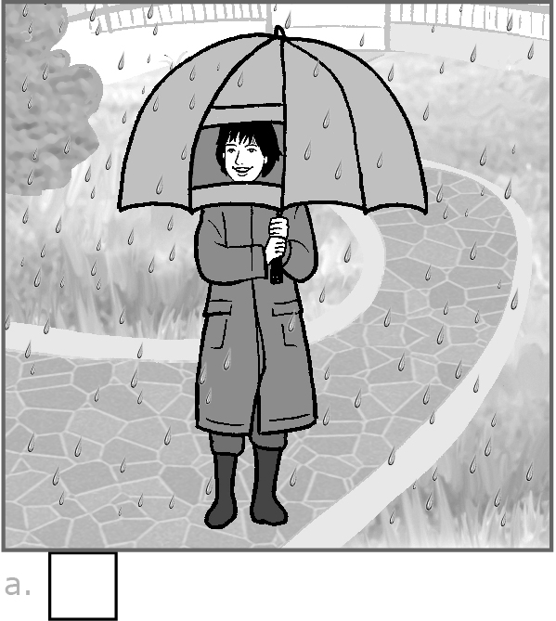 | 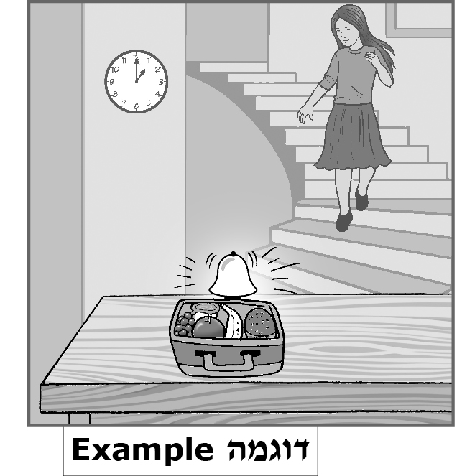
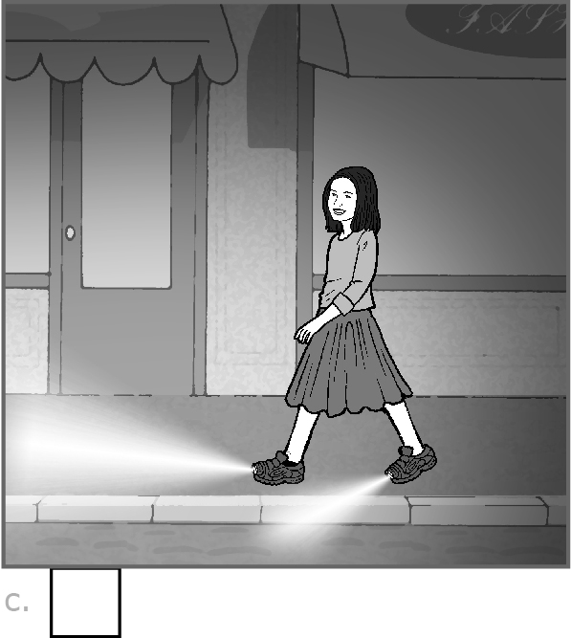 | 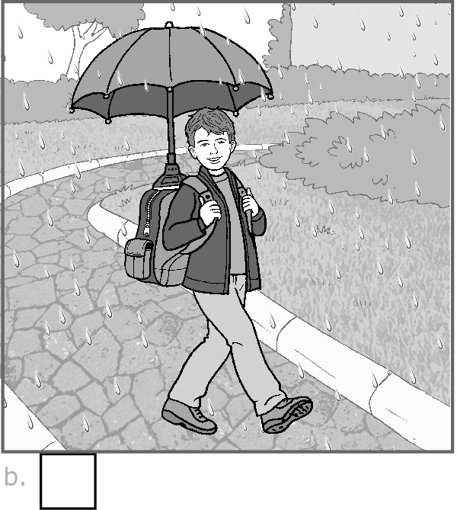
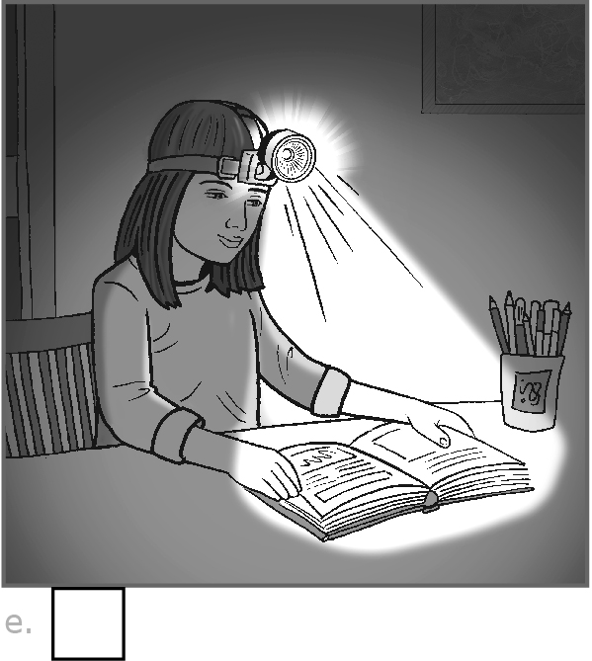 | 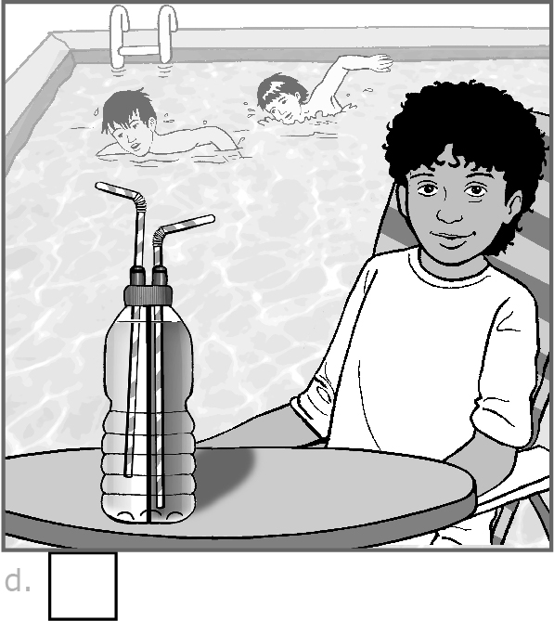
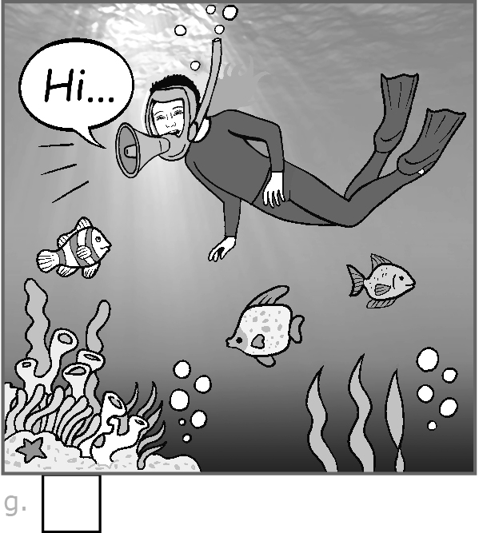 | 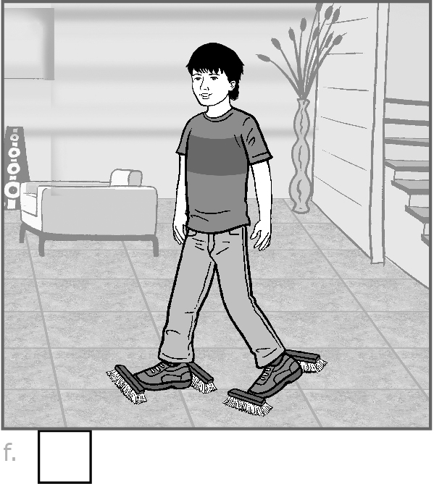
TASKמשימה 2
You are going to hear a radio interview.  Read questions 2 to 6 before you hear the interview. |  | אתם עומדים לשמוע ריאיון ברדיו.  קראו את שאלות 2 עד 6 לפני שתשמעו  את הריאיון.

You will hear the interview twice.  Answer the questions in English according to what you hear. |  | אתם תשמעו את הריאיון פעמיים.  ענו באנגלית על השאלות לפי מה ששמעתם.

שאלות Questions
בחרו את התשובה הנכונה.
2. Why does Amir write the book?
a  to give his parents a present
b  to teach people English
c  to surprise his friends
d  to help kids cook

בחרו את התשובה הנכונה להשלמת המשפט.
3. The reporter buys the book for___.
a  his children
b  his friends
c  his teacher
d  his parents
בחרו את התשובה הנכונה להשלמת המשפט.
4. Maya makes special shampoo because ___.
a  fruit is her favorite food
b  she loves to wash her hair
c  shampoo gets in her mouth
d  she is always hungry in the shower

5. Tick (✓) Yes or No next to  each sentence. |  | 5. סמנו (✓) כן או לא ליד כל משפט.

 |  | Yes | No
a. | Amir thinks cooking is easy.
b. | Maya makes one kind of shampoo.
c. | The reporter enjoys the festival.

בחרו את התשובה הנכונה.
6. Why do Amir and Maya come to the Kids' Festival?
a  to eat special food
b  to learn how to cook
c  to sell things they make
d  to buy books they want
TASKמשימה 3
7. On the next page there are problems children wrote to  a newspaper, and the advice given for these problems.  Match each problem in  column A to its relevant advice from column B.  Write the number of the advice from column B in the box next to the matching problem in column A.  Note: There is more advice in column B than needed. |  | 7. בעמוד הבא כתובות בעיות שילדים כתבו לעיתון, ועצות שניתנו לבעיות האלה.  התאימו לכל בעיה שבטור א  את העצה המתאימה לה מטור ב.  כתבו את המספר של העצה  מטור ב במשבצת שליד הבעיה המתאימה לה בטור א.  שימו לב: בטור ב יש יותר עצות מהנדרש.

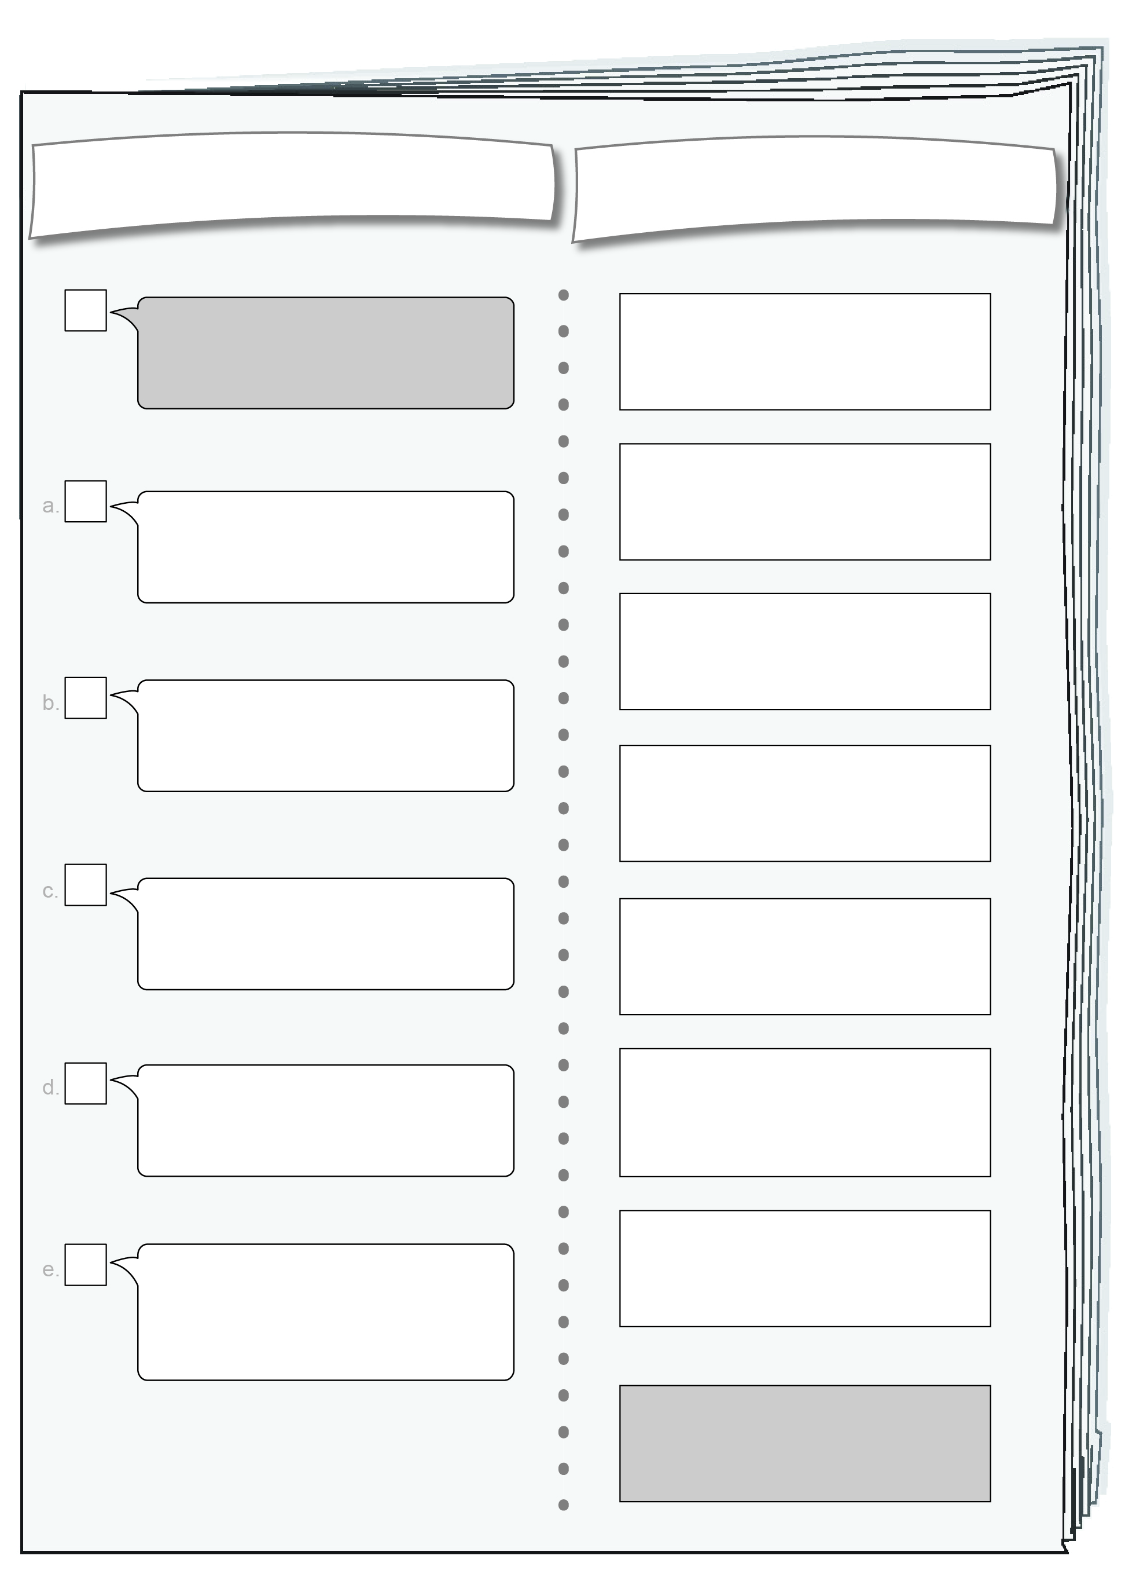
Column B – advice טור ב – עצות
Column A – problems טור א – בעיות
1.Drink cold water
every evening.
2.Put them in
a sunny place and give them water.
3.Ask your dad
to help you fix it.
4.Help your parents make dinner.
5.
Wear warm clothes.
6.
Send her flowers.
7.Go to sleep early
at night.
Exampleדוגמה
Exampleדוגמה
8.Put them in your cupboard.
8
My puppy always
eats my shoes.
Sometimes I'm cold in
the winter.
I'm always tired at
school.
The flowers in my
garden are not growing.
My computer
doesn't work.
My friend has a
birthday and I don't
know what to give her.
TASKמשימה 4
Read the following text.  Answer the questions in English  according to the text. |  | קראו את הטקסט שלפניכם.  ענו באנגלית על השאלות לפי הטקסט.

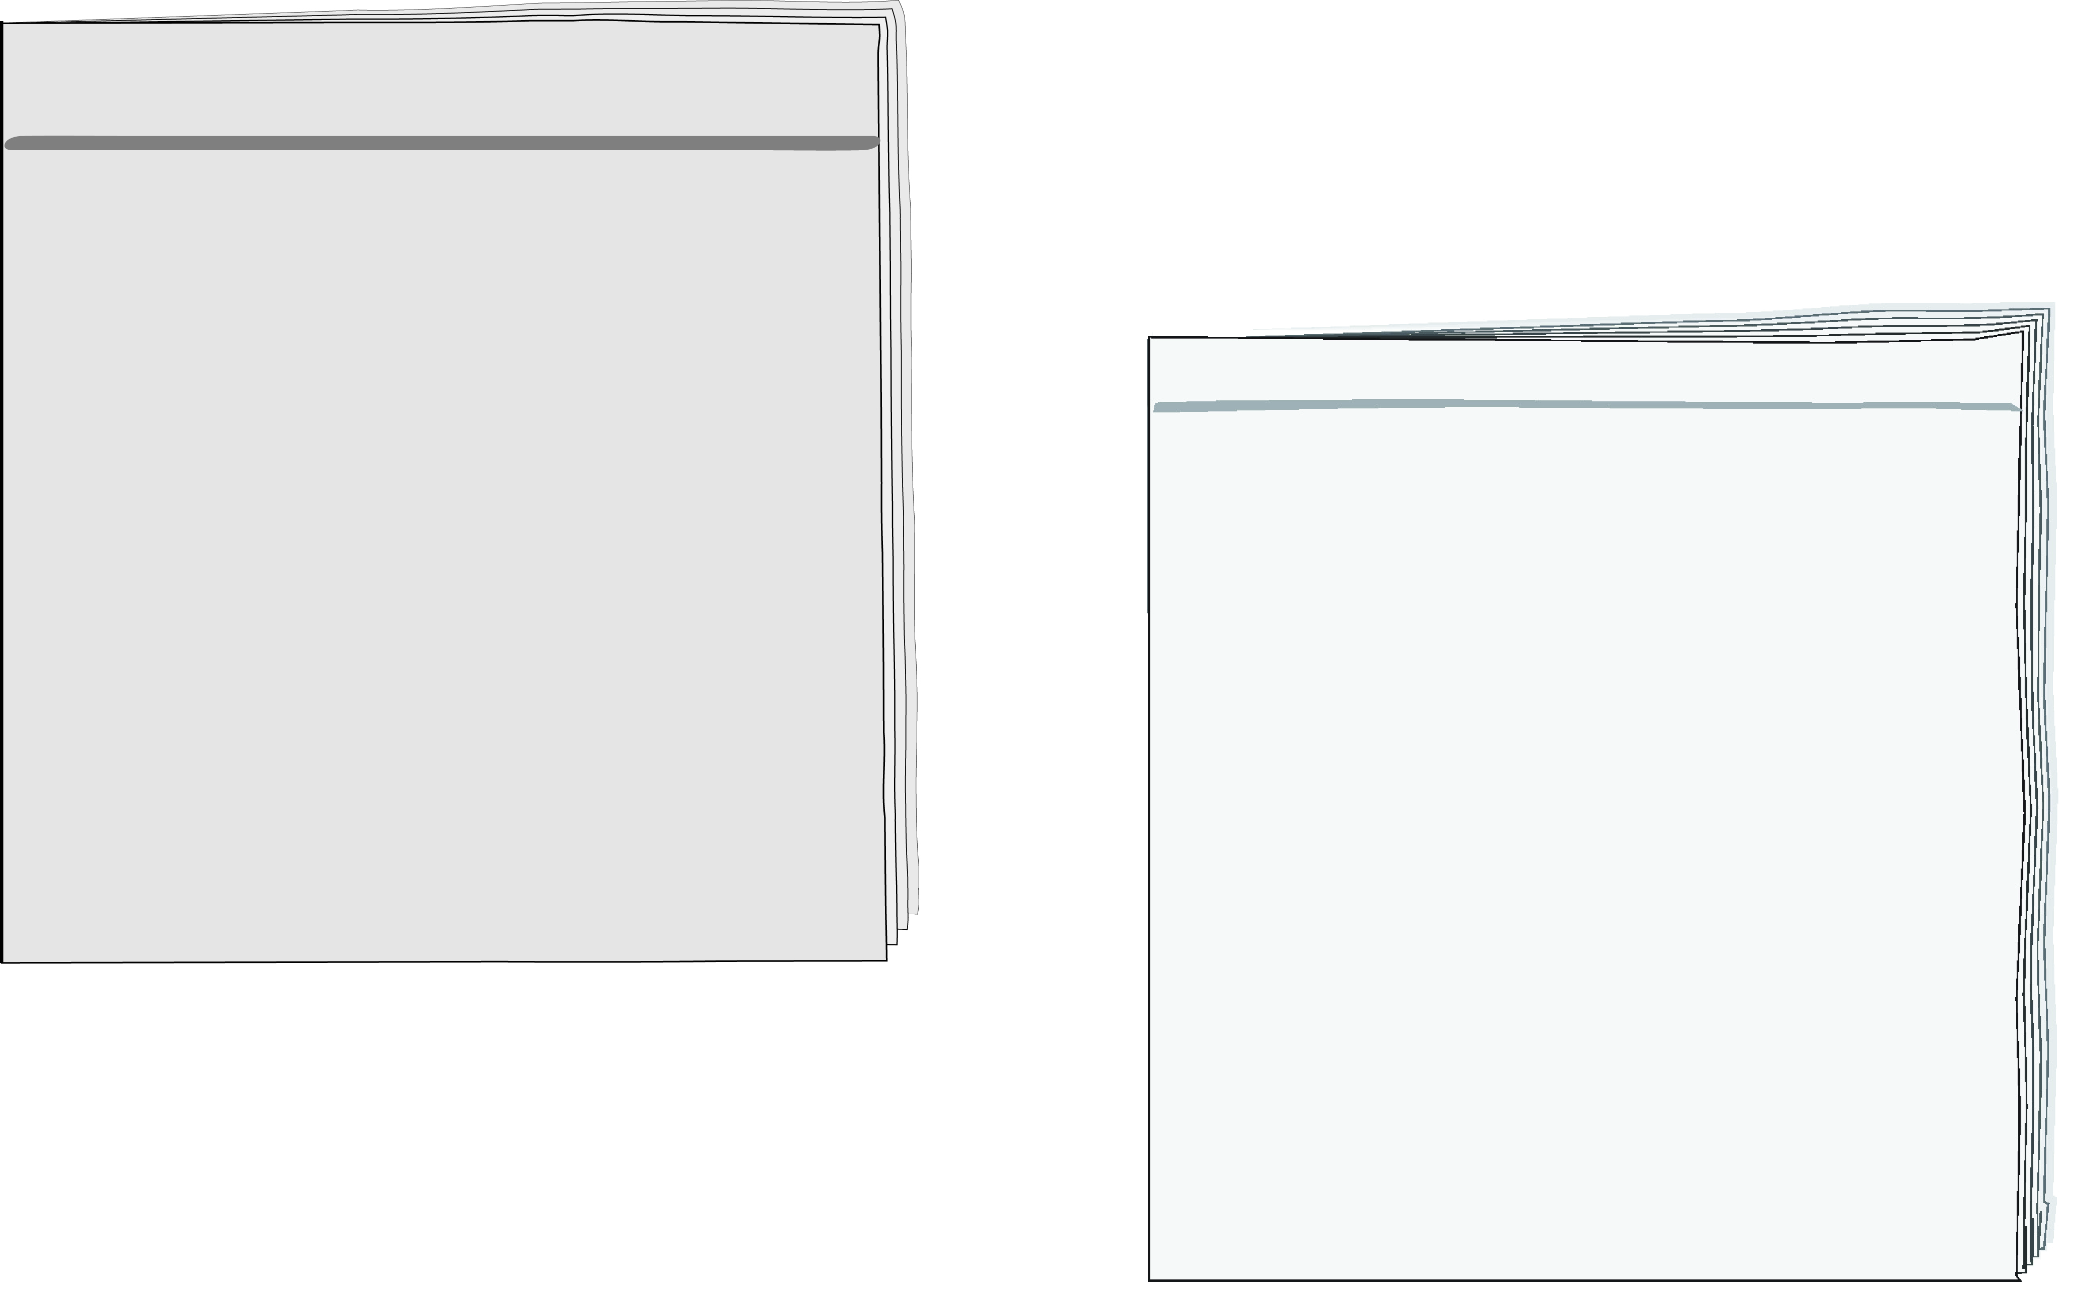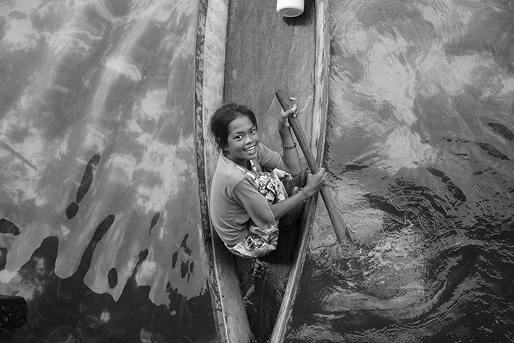
Around the World MagazineMarch, 2018

Hi, my name is Gita. I'm eleven years old. I don't live in a city
or a village like many other children. I live on a boat in the sea near India.
I don't walk or ride a bike to school because my school is on
a boat too. My friends and I swim to school every morning. At school we build boats together with our teacher. We also learn how to catch fish.
Every afternoon I help my parents catch fish. I'm a very good swimmer and can swim under water for a long time. Sometimes
I swim in very deep* water to catch big fish.
Tomorrow I'm going with my
family to the city for the first time.
I want to help my parents sell
fish in the market. I'm excited to
see the houses and shops there.
I hope we sell all the fish we have!
© Ra'uf Hussin/shutterstock.com

* deep – עמוקים

שאלות Questions
בחרו את התשובה הנכונה.
8. Where does Gita live?
a  near a market
b  in a village
c  on a boat
d  in a city

בחרו את התשובה הנכונה.
9. How does Gita get to school?
a  she walks
b  she swims
c  on a boat
d  on a bike

10. Tick (✓) the two correct answers. |  | 10. סמנו (✓) את שתי התשובות הנכונות.
What does Gita learn at school?
to catch fish
to swim fast
to buy fish
to build boats
to ride a bike

11. How does Gita help her parents?
Write two answers in English according to the text. |  | כתבו באנגלית שתי תשובות לפי  הטקסט.

1.
2.
בחרו את התשובה הנכונה.
12. What is a good name for the text?
a  My Big Fish
b  Water Girl
c  Swimming Alone
d  Living in the City

13. Circle Yes or No. |  | 13. הקיפו כן או לא.

Do you want to study in Gita's school? Yes / No

Explain your answer using information from the text. |  | הסבירו את תשובתכם בעזרת מידע מהטקסט.

TASKמשימה 5
14a. Look at the picture below.  Write in English five things you see in the picture.  Use correct spelling. |  | 14א. התבוננו בתמונה שלפניכם.  כתבו באנגלית חמישה דברים  המופיעים בתמונה.  הקפידו על כתיב נכון.

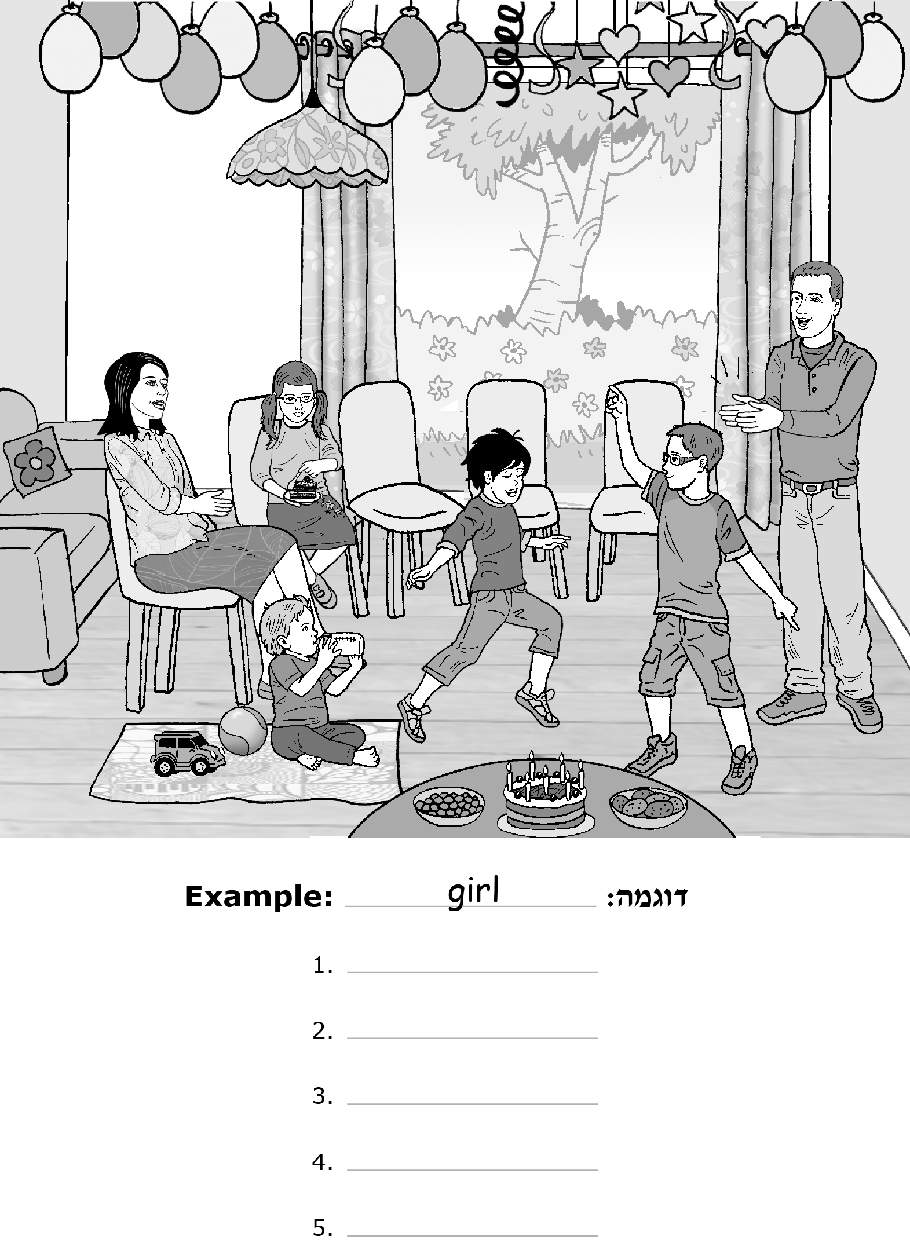
14b. Look at the picture again.  Write four different  sentences in English according to the instructions.  Use correct grammar,  spelling and punctuation. |  | 14ב. התבוננו שוב בתמונה.  כתבו באנגלית ארבעה משפטים  שונים לפי ההוראות.  הקפידו על דקדוק נכון, על כתיב  נכון ועל סימני פיסוק נכונים.

1. כתבו משפט המתאר מה יש בתמונה. | 1. Describe what is in the picture.

2. כתבו משפט המתאר איך אחד האנשים מרגיש. | 2. Describe how one person  feels.

3. כתבו משפט המתאר איך אחד האנשים נראה. | 3. Describe the appearance of  one person.

4. כתבו משפט המתאר מה אחד האנשים עושה. | 4. Describe what one person is doing.

TASKמשימה 6
Read the following text.  Answer the questions in English  according to the text. |  | קראו את הטקסט שלפניכם.  ענו באנגלית על השאלות לפי הטקסט.

Animals and Colors
Do you know that some animals change color?
There are animals that change color to hide so other animals
can't see them. Animals hide when they are in danger or when
they hunt* for food. Sometimes animals change color to look dangerous. They want other animals to be afraid of them and
run away.
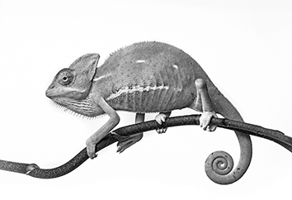
Chameleons are animals that change color. Many
chameleons are green, but sometimes they change
color to hide. For example, when chameleons
are on a tree and they feel afraid, they change
color to brown to look like the branches**. Some
chameleons change color to black when they want to
scare other animals away.
chameleon

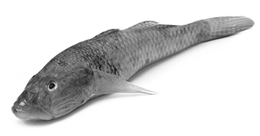
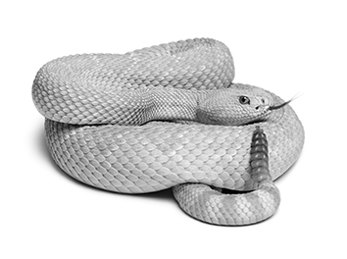
There are different kinds of fish that change color.
For example, goby fish change color when they
want to hide from dangerous sea animals. Goby
fish can be white when they swim near white rocks
or they can be red near red rocks.
There are animals that don't need to change color
to hide. For example, some snakes that live in the
desert are the same color as sand. This helps the
snakes hide and catch small animals.
Goby fish

snake

* hunt – לצוד
chameleon: © Kuttelvaserova Stuchelova/shutterstock.com
goby fish: © Swapan Photography/shutterstock.com
snake: © Eric Isselee/shutterstock.com
** branches – ענפים

שאלות Questions
15. Tick (✓) the two correct answers. |  | 15. סמנו (✓) את שתי התשובות הנכונות.
Why do animals change color?
to hide
to help other animals
to be colorful
to grow
to look dangerous

16. When do animals hide?
Write two answers in English according to the text. |  | כתבו באנגלית שתי תשובות לפי  הטקסט.

1.
2.

ענו באנגלית על השאלה.
17. How do chameleons scare animals away?

בחרו את התשובה הנכונה להשלמת המשפט.
18. Snakes in the desert don't need to change color because ___.
a  their color is black
b  they hide behind rocks
c  they are dangerous animals
d  they are the same color as sand

19. Tick (✓) Yes or No next to  each sentence. |  | 19. סמנו (✓) כן או לא ליד כל משפט.

 |  | Yes | No
a. | Chameleons can change color to brown when they are afraid.
b. | Snakes in the desert are colorful animals.
c. | Goby fish change color to look dangerous.

20. Which question has an answer in the text? |  | 20. לאיזו שאלה יש תשובה בטקסט?
a  When are snakes dangerous?
b  When are goby fish white?
c  What do chameleons eat?
d  What colors do animals like?

– The End –

